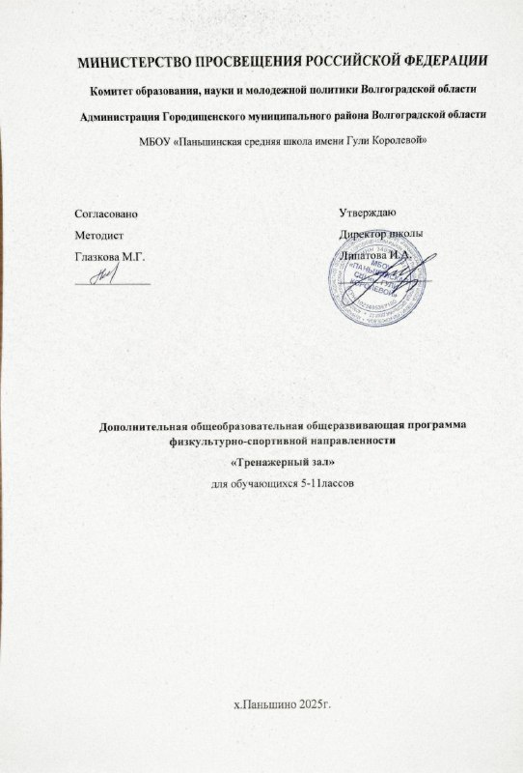
- КОМПЛЕКС ОСНОВНЫХ ХАРАКТЕРИСТИК ПРОГРАММЫ
- Пояснительная записка
Программа для занятий в тренажёрном зале в рамках дополнительного образования рассчитана для учащихся основной и подготовительной групп здоровья. Обучаться могут девушки и юноши. Программа предусматривает проведение теоретических и практических занятий, выполнение учащимися контрольных нормативов. Все занимающиеся в секции распределяются в группы по возрастным категориям и физической подготовленности.
Для организации секционной работы дополнительного образования в тренажёрном зале должны быть – желание и заинтересованность учащихся посещать занятия. Учащиеся должны понимать, что посещают они занятия для улучшения здоровья, развития физических качеств, общения со сверстниками, получения позитивного настроения и навыков здорового образа жизни. Обучения должно начинаться только после чёткого инструктажа по технике безопасности при работе на тренажёрах и приспособлениях. Учащиеся должны понимать, что нагрузка должна быть дозированной и уметь определить её объём по физиологическим признакам.
Направленность (профиль) программы
Данная программа имеет физкультурно-спортивную направленность. Программа направлена на многолетнее воспитание, оздоровление, привитие интереса к занятиям спортом и подготовку резервов юных атлетов. При разработке программы были использованы опыт обучения и тренировки юных спортсменов, результаты научных исследований по вопросам медицины, теории и методики физического воспитания, педагогики и физиологии, гигиены и психологии.
Актуальность программы
Основной принцип работы в группах — универсальность. Исходя из этого, для детей подготовительной группы здоровья нагрузка даётся более щадящая и направленная на развитие или укрепление определённой группы мышц. При подборе тренажёра, веса и нагрузки учитывается возраст, пол и уровень физической подготовленности занимающегося. Задачи укрепление здоровья, содействие правильному физическому развитию и разносторонней физической подготовленности, укрепление опорно-двигательного аппарата, развитие быстроты, гибкости, ловкости решаются с каждым учащимся индивидуально.
Отличительные особенности программы
В соответствии с перечисленными задачами происходит распределение учебного времени по видам подготовки при разработке документов годового и текущего планирования.
Программа организована согласно содержанию и соответствует «ознакомительному» уровню сложности.
Адресат программы
Данная программа предназначена для учащихся
Объем программы
Объем учебного времени, предусмотренный учебным планом образовательного учреждения на реализацию программы «Силовая атлетика» составляет:
- Количество часов в год – 1 раз в неделю по 1 часу
- Общее количество часов за год – 68
Форма обучения: очная
Количество обучающихся в группе: 7 – 15 человек.
Обязательна справка от врача с допуском к занятиям физкультурно-спортивной направленности.
- Цель и задачи программы
Цель программы - подготовка физически крепких и развитых духовно юных спортсменов, готовых к социально-значимым видам деятельности. А также популяризация и развитие атлета с целью организации досуга.
Задачи программы:
В целях лучшей реализации учебной программы необходимо соединить учебно-тренировочные занятия в группах с выполнением ежедневных самостоятельных заданий по плану, разработанному руководителем совместно с занимающимися детьми.
Каждому учащемуся в группе ставятся задачи: 1. Укрепление здоровья и закаливание организма. 2. Повышение уровня общей физической подготовленности. 3. Развитие специальных физических способностей, необходимых для дальнейшей жизни, учёбы, работы.
В течении года решаются задачи тренировочной работы в группах — дальнейшая всесторонняя подготовка учащихся, а также знакомство с возможностями тренажёров, с разнообразием нагрузки на определённые группы мышц.

Содержание программы
Учебный план

№ | Раздел |  | Количество часов
№ | Раздел | Всего | Теоретические занятия | Практические занятия
1. | Общие основы тренажерного зала. Техника безопасности на занятиях | 4 | 4 | -
2. | Общая физическая подготовка | 32 | 4 | 28
3. | Специальная физическая подготовка | 24 | 4 | 20
4. | Техническая подготовка | 24 | 4 | 20
5. | Тактическая подготовка | 24 | 4 | 20
6. | Групповая подготовка | 28 | 4 | 24
7. | Контрольные нормативы | 8 | 2 | 6
8. | Общее количество часов в год | 144 | 26 | 118

Содержание программы
Основы знаний о физической культуре.
Этот раздел содержит следующие темы:
- Основы здорового образа жизни
- Строение человеческого тела
- Влияние на организм физических нагрузок
- Гигиена и контроль физических нагрузок
- Оказание первой медицинской помощи
- Способы развития физических качеств
- Соблюдение правил техники безопасности
- Знание основ массажа
1.Выполнение упражнений на тренажёрах
Второй раздел предлагает выполнение задания на различных тренажёрах. При подготовке задания для учащихся необходимо:
Учитывать возраст и пол
Физическую подготовленность
Соблюдать постепенный переход от малой нагрузки к более высокой
Разумно назначать количество подходов
Учитывать физическую подготовленность при назначении интенсивности работы
Чередовать нагрузку на различные группы мышц.
Упражнения на ковриках и матах.
В этом разделе упражнения могут выполняться под музыку.
Для развития гибкости
Координации движений
Укрепление мышц
Упражнения – профилактической направленности
Дыхательная гимнастика
Основы массажа
Упражнения с приспособлениями и спортивным инвентарём
При выполнении упражнений может быть использован любой спортивный инвентарь и приспособления. Всё только зависит от поставленных задач.
Учитывать возраст и пол
Физическую подготовленность
Соблюдать постепенный переход от малой нагрузки к более высокой
Разумно назначать количество подходов
Учитывать физическую подготовленность при назначении интенсивности работы
Чередовать нагрузку на различные группы мышц.

Техника безопасности при проведении занятий в тренажерном зале
Общие требования безопасности
1.1. К занятиям в тренажерном зале допускаются школьники, прошедшие медицинский осмотр и инструктаж по охране труда. Обучающиеся имеющие специальную медицинскую группу здоровья к занятиям в тренажерном зале не допускаются.
1.2. Обучающиеся должны соблюдать правила использования тренажеров, установленные режимы занятий и отдыха.
1.3. При проведении занятий в тренажерном зале возможно воздействие на обучающихся следующих опасных факторов:
- травмы при проведении занятий на неисправных, непрочно установленных и незакрепленных тренажерах;
- травмы при нарушении правил использования тренажеров, а также при нарушениях установленных режимов занятий и отдыха.
1.4. Занятия в тренажерном зале необходимо проводить в спортивной одежде и спортивной обуви с нескользкой подошвой.
1.5. Тренажерный зал должен быть оснащен медицинской аптечкой, укомплектованной необходимыми медикаментами и перевязочными средствами для оказания первой помощи при травмах.
1.6. Учитель (преподаватель, тренер) обязан соблюдать правила пожарной безопасности, знать места расположения первичных средств пожаротушения. Тренажерный зал должен быть оснащен огнетушителем, автоматической системой пожарной сигнализации и приточно-вытяжной вентиляцией.
1.7. На каждый тренажер должна быть инструкция по безопасности проведения занятий.
1.8. О каждом несчастном случае с обучающимся пострадавший или очевидец несчастного случая обязан немедленно сообщить учителю (преподавателю, тренеру), который информирует о несчастном случае администрацию учреждения и принимает меры по оказанию первой помощи пострадавшему.
1.9. Во время занятий в тренажерном зале обучающиеся должны соблюдать правила ношения спортивной одежды и спортивной обуви, правила личной гигиены.
1.10. Лица, допустившие невыполнение или нарушение инструкции по охране труда, привлекаются к дисциплинарной ответственности в соответствии с правилами внутреннего трудового распорядка и, при необходимости, подвергаются внеочередной проверке знаний норм и правил охраны труда.
2. Требования безопасности перед началом занятий
2.1. Тщательно проветрить тренажерный зал.
2.2. Надеть спортивную одежду и спортивную обувь с нескользкой подошвой.
2.3. Проверить исправность и надежность установки и крепления всех тренажеров.
2.4. Провести целевой инструктаж обучающихся по безопасным приемам проведения занятий на тренажерах.
- 3. Требования безопасности во время занятий
3.1. Начинать выполнение упражнений на тренажерах и заканчивать их только по команде (сигналу) учителя (преподавателя, тренера).
3.2. Не выполнять упражнения на неисправных, непрочно установленных и ненадежно закрепленных тренажерах.
3.3. Соблюдать дисциплину, строго выполнять правила использования тренажеров, учитывая их конструктивные особенности.
3.4. Внимательно слушать и выполнять все команды (сигналы) учителя (преподавателя, тренера), самовольно не предпринимать никаких действий.
3.5. Соблюдать установленные режимы занятий и отдыха.
4. Требования безопасности в аварийных ситуациях
4.1. При возникновении неисправности в работе тренажера или его поломке прекратить занятия на тренажере, сообщить об этом учителю (преподавателю, тренеру). Занятия продолжать только после устранения неисправности тренажера.
4.2. При получении обучающимися травмы немедленно сообщить об этом руководителю учреждения, оказать первую помощь пострадавшему, при необходимости отправить его в ближайшее лечебное учреждение.
4.3. При возникновении пожара немедленно эвакуировать учащихся из тренажерного зaлa, сообщить о пожаре в ближайшую пожарную часть и приступить к тушению пожара с помощью первичных средств пожаротушения.
5. Требования безопасности по окончании занятий
5.1. Привести в исходное положение все тренажеры, проверить их исправность, провести влажную уборку.
5.2. Проветрить тренажерный зал и провести влажную уборку.
5.3. Снять спортивную обувь и принять душ или тщательно вымыть лицо и руки с мылом.
5.4. Проверить противопожарное состояние тренажерного зала и выключить свет.

